 | Menù
 | Fantasie di Pesce
 | ********
 | Tagliatelle Tricolore
 | Ravioloni al Ragù di Cernia e Gamberetti
Veglionissimo di San Silvestro | **********
 | Filetto di Rombo in Crosta di Funghi Porcini
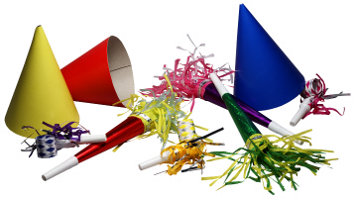 | con Purè di Patate
 | ********
 | Tagliata di Manzo in Salsa al Rosmarino
 | con Punte di Asparagi
 | *******
 | Dolce Sorpresa dello Chef
 | Caffè
Arrivederci al 2012 | A Mezzanotte Cotechino e Lenticchie
Il Programma prevede : | Vini a Scelta:
Cena - Spettacolo con Attori - Cantanti ed a seguire …… | Vini Bianchi: Traminer Cormons - Chardonnay Livon -
….. Serata Danzante | Ribolla Gialla Pighin
 | Vini Rossi : Sangiovese Lungarotti - Cabernet Franc Fantinel
Ricchi Cotillons | San Lorenzo Rosso Conero
 | ….e per brindare….Spumante Prosecco di Valdobbiadene
Roma, 31 Dicembre 2011 | Il prezzo del Menù a persona è di € 90,00

